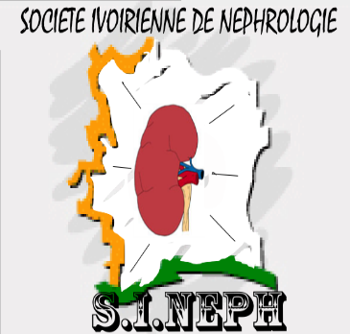

**REGISTRE REIN DE CÔTE D’IVOIRE**

**FICHE CHANGEMENT DE TRAITEMENT**

**A – CONTEXTE :**

Démarrage de la dialyse □ Greffe rénale □ Changement de technique de dialyse □

Retour de sevrage □ Retour de greffe rénale □ Retour de l’étranger □

**Date de début du traitement :**

**B – IDENTIFICATION DU MALADE :**

Numéro d’identification :

Nom : Prénom(s) :

Date de naissance :

Lieu de naissance : Ville : Pays :

Sexe : Masculin □ Féminin □

Profession :

Niveau d’instruction : Aucun □ Primaire □ Secondaire □ Supérieur □

Situation matrimoniale : Célibataire □ Marié(e) / en couple □ Séparé/Divorcé(e) □ Veuf (ve) □

Lieu d’habitation actuelle : Ville : Pays :

Lieu d’habitation avant la prise en charge néphrologique (si différent du lieu actuel) :

Ville : Pays :

Couverture sociale : Aucune □ Mutuelle publique □ Assurance Privée □ AMU □

**C – CENTRE DE SOINS :**

Nom du centre :

Code du centre :

Numéro de dossier dans le centre (facultatif) :

**D – TRAITEMENT ACTUEL :**

**HEMODIALYSE**

Modalités : HDC □ HDF □

Nombre de séance par semaine : Durée moyenne d’une séance :

Circonstance de démarrage : Programmée □ Urgence □

Voie d’abord : FAV native □ Pontage □ KT tunnélisé □ KT temporaire □

Projet de greffe rénale : Oui □ Non □

**DIALYSE PERITONEALE**

Modalités : DPA □ DPCA □ DPI □

**GREFFE RENALE**

Créatininémie à l’inclusion (mg/l) :

Date de la Créatininémie :

Lieu de la greffe : Ville : Pays :

Type de greffe : Donneur vivant apparenté □ Donneur vivant non apparenté □ Donneur cadavérique □

Sexe du donneur : Masculin □ Féminin □

Date de naissance du donneur :